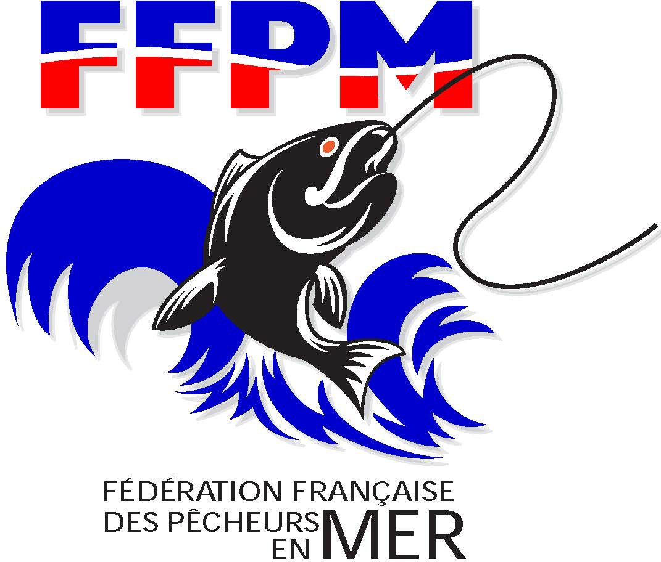

**Club Nautique de Martigues et de l’Etang de Berre**

**7ème Championnat national bateau de la FFPM**

Du 16 mai 2025 au 18 mai 2025 à Martigues 13500

BATEAUX d'ENTRAÎNEMENT

Des bateaux peuvent être mis à votre disposition pour la séance d'entraînement, le vendredi 16 mai 2025 de 7 h à 12h.

La séance d'entraînement est fixée à 40 Euros par personne, (appâts, café et viennoiseries au PC d'organisation)

Seules les inscriptions retournées par courrier et réglées par chèques seront

retenues. Il vous suffit pour cela de remplir ce formulaire :

NOM: ……………………………… PRÉNOM :……………………… N° LICENCE FFPM 2025 :.......................................

ADRESSE: …………………………………………………………………………..

Tél : ……………………………………………………………………………. CLUB: …………………………………………………………………………. COMITE Régional d’appartenance …………………………………………..